Arquitecturas web e introducción a JavaScript

Desarrollo de Aplicaciones Web

Desarrollo web en entorno cliente

Actividad

Arquitecturas web e introducción a JavaScript

**Objetivos**

* Comprender e identificar la arquitectura Cliente-Servidor.
* Comprender como carga el contenido web los navegadores.
* Relacionar los principales lenguajes y tecnologías de programación web con la arquitectura Cliente-Servidor y la de los navegadores.
* Comprender las principales características de los lenguajes de Script ejecutados en un Navegador.
* Utilizar la sintaxis básica de la programación en JavaScript.
* Utilizar herramientas de generación y depuración de código.

|  |
| --- |
| **¿Cómo lo hago?** |
| 1. Rellena los datos que se piden en la tabla “Antes de empezar”. 2. Haz uso de fuentes comunes como Arial, Calibri, Times New Roman etc. 3. Utiliza el color negro para desarrollar tus respuestas y usa otros colores para destacar contenidos o palabras que creas necesario resaltar. 4. Entrega un zip que contenga todos los archivos .html, .css y .js que has creado. Para poder aprobar un ejercicio, éste debe poder ejecutarse sin errores. 5. Recuerda nombrar el archivo zip siguiendo estas indicaciones:  * Ciclo_Módulo o crédito_Tema_ACT_número actividad_Nombre y apellido   + Ejemplo: AF_M01_T01_ACT_01_Maria Garcia |

|  |  |
| --- | --- |
| **Antes de empezar…** | |
| Nombre |  |
| Apellidos |  |
| Módulo/Crédito |  |
| UF (solo ciclos LOE) |  |
| Título de la actividad |  |

1. **Ejercicio01:** Crea/rellena los siguientes diagramas para mostrar cada una de las siguientes interacciones entre cliente/Servidor y una base de datos:
   1. Ejemplo: El cliente pide el recurso ejemplo.html formado por una imagen:

CLIENTE

SERVIDOR

Database

Retorna **ejemplo.html**

Retorna **primera imagen**

Pide **ejemplo.html**

Pide **primera imagen**

Carga HTML

* 1. El cliente pide el recurso *ejemplo1.html* formado por una imagen y dos JS.

CLIENTE

SERVIDOR

Database

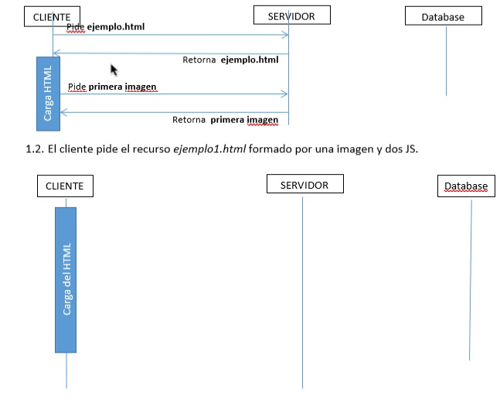

* 1. El cliente pide el recurso *recurso3.php* formado por 2 imágenes cuyas URLS se han obtenido desde una base de datos.

Carga del html

CLIENTE

SERVIDOR

Database

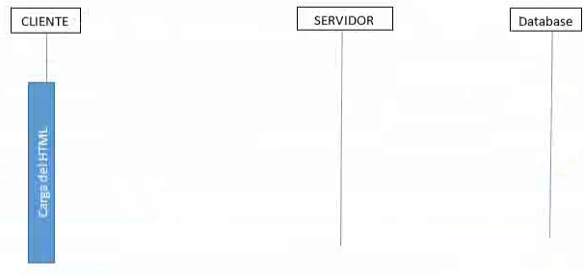

* 1. El cliente hace un login con el usuario “1” y password “2” hacia login.php , después de validar los datos con la base de datos el servidor lo redirige a index.php.

CLIENTE

SERVIDOR

Database

Carga HTML

Validar login

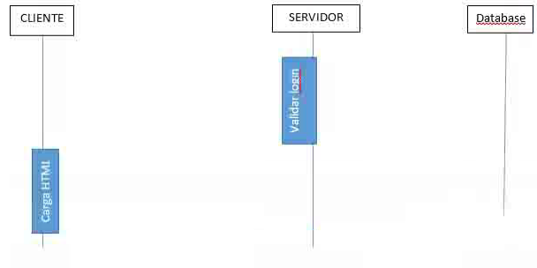

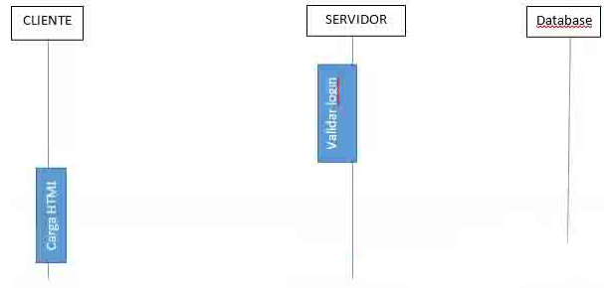

1. Añade a las siguientes frases inacabadas la palabra “cliente” y/o “servidor”:
   1. Un documento HTML es generado por el _ servidor___
   2. Un documento HTML es interpretado y mostrado por el __ cliente .
   3. Un código PHP es interpretado por el __ cliente .
   4. Un documento CSS es interpretado por el __ cliente .
   5. Un código JavaScript vinculado a un HTML es interpretado por el __ cliente .
   6. Una imagen vinculada en un HTML es interpretada por el __ cliente .
   7. Una imagen vinculada en un HTML està guardad en el _ servidor___.
   8. Un bucle escrito en PHP que genere un código HTML es interpretado por el __ cliente .
   9. Un bucle escrito en JavaScript que genere un código HTML es interpretado por el __ cliente .
2. Copia la carpeta adjunta de nombre DAW_M06_ACT_01 en tu área de trabajo de Visual Studio Code.
   1. Visualiza en el navegador el archivo *newhtml.html*  y utiliza el inspector de código para solucionar los errores que se producen al ejecutar el JavaScript para conseguir como mínimo que :
      1. Al cargar la web se muestre el texto: “**ERR00**: si no indicamos correctamente una función, veremos el error en consola al ejecutarlo,”
      2. Al cargar la web se muestre el elemento con id “ordenCorrecto” el texto “ERR01: defer obliga al JS a ejecutarse al final”.
      3. Al clicar sobre CLICA AQUI PARA MOSTRAR UN SALUDO se muestre en el elemento con id “mensaje” el texto 'ERR02: cuidado con las mayusculas'
      4. Al clicar sobre CLICA AQUI PARA PREGUNTAR POR PROMPT se muestre en el elemento con id “mensajePrompt” el texto escrito por el usuario en un prompt
      5. Al clicar sobre CLICA AQUI PARA LEER LA INFORMACION DEL INPUT se muestre en el elemento con id “mensajeInput” el texto escrito por el usuario en el input “entradaInfo”
   2. Programa en el archivo JS que Al clicar sobre CLICA AQUÍ PARA SUMAR 10 AL VALOR DEL INPUT:
      1. Se muestre en "mensajeOperacion" el resultado de operar con el 1r i el 2o numero.
      2. Si el contenido de "operacion" es "+", suma ambos números, si es "*" multiplicalos.
      3. Si el contenido de "operacion" no se corresponde con "+" ni con "*" muestra un mensaje indicando que no es una operacion valida.